河南微法院使用手册
（ 法官适用 ）

河南微法院使用手册
法官适用

【首次进入】
微信首页，点击右上角“搜索”，输入“河南移动微法院”，点击进入河南移动微法院小程序。

【再次进入】
微信首界面下拉，可在“最近使用”中看到“河南移动微法院”小程序，点击进入即可。

一、首页
打开微法院小程序，首页如图1.1所示：
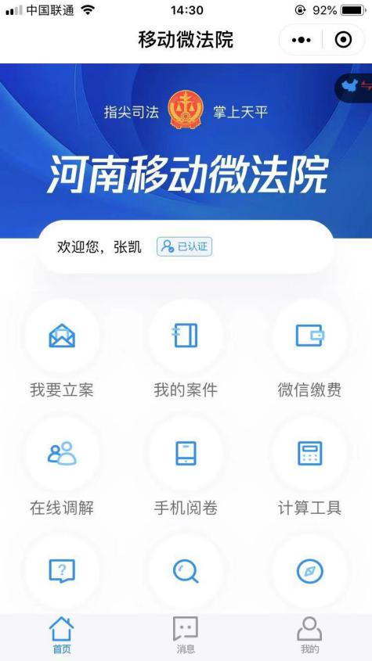
图1.1
通过右下角我的页签，切换页面，通过右上角下拉选择法官身份，如图1.2所示。
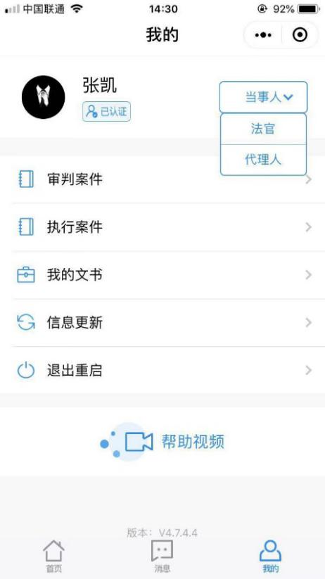
图 1.2

二、我的案件

1、审判案件
点击我的案件，弹出对话框如图2.1。
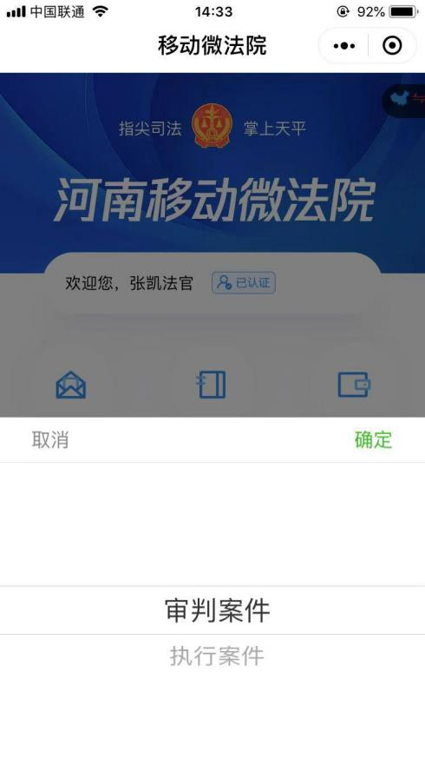
图2.1
点击“审判案件”，进入审判案件列表。

1.1案件列表
法官在主页点击“我的案件”按钮，进入所承办案件列表页，在“我的案件”页面可进行案号、名称等字段的模糊搜索，并可进行未结和已结案件的分类查阅。通过点击右侧下拉按钮按照立案时间进行排序。
图2.1.1.1为未结案件列表。
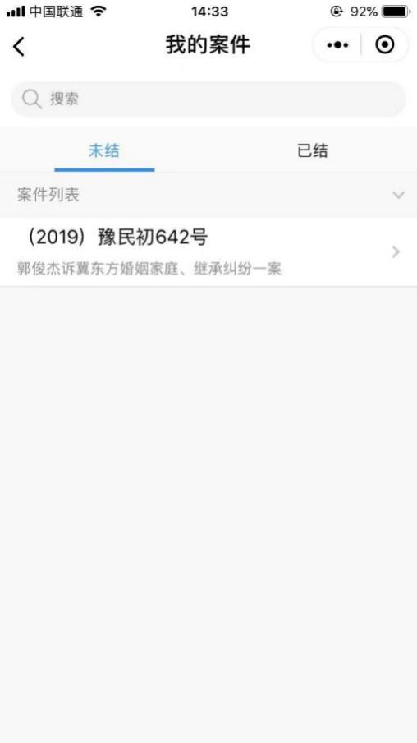
图2.1.1.1
图2.1.1.2为已结案件列表。
图2.1.1.2

1.2掌上法庭消息页面
在我的案件页面点击具体案件可进入掌上法庭页面，如图2.1.2.1。
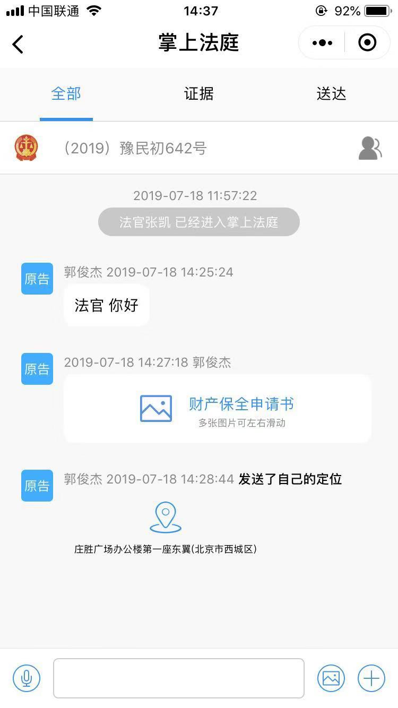
图2.1.2.1
如图2.1.2.2，法官在掌上法庭页面可进行证据和送达内容的分类查看，默认展示全部消息的聊天界面。
图2.1.2.2
如图2.1.2.3，点击切换至“证据”可只查看证据及质证消息。
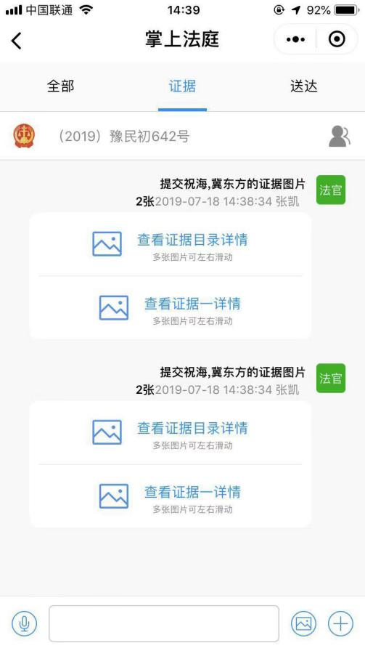
图2.1.2.3
如图2.1.2.4，点击切换至“送达”可只查看送达消息。
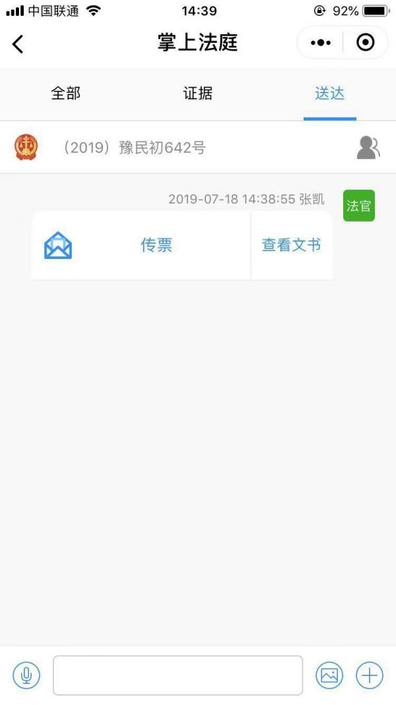
图2.1.2.4

1.3审判法官页面功能
点击掌上法庭页面右下角的加号，可进入功能页面。
如图2.1.3，为点击加号弹出选项页。
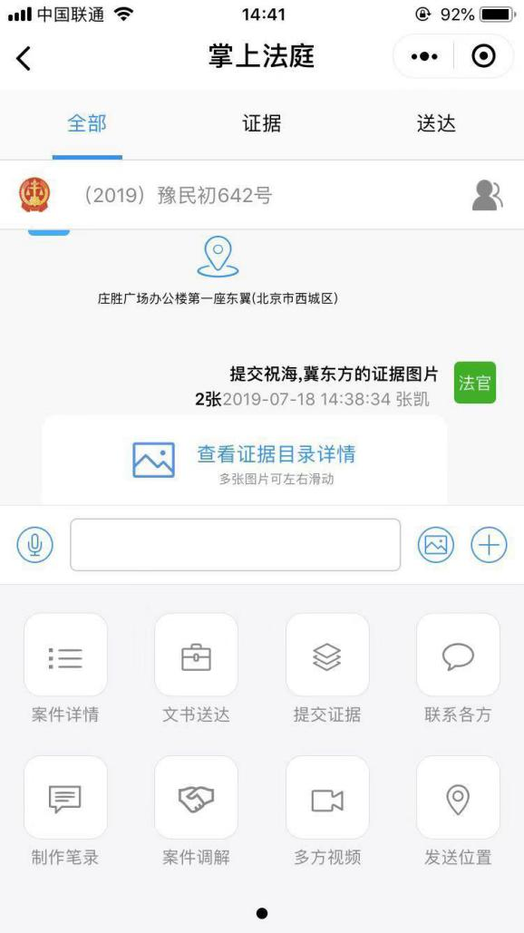
图2.1.3

1.3.1案件详情
案件详情页面包括基本信息、案件主体等，默认展示基本信息。
如图2.1.3.1所示，为案件基本信息页面。
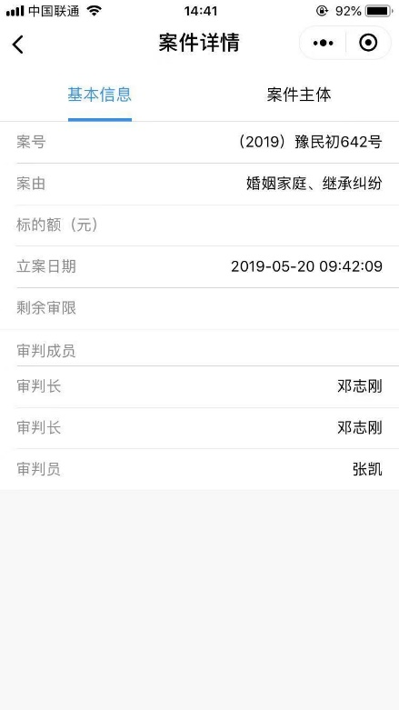
图2.1.3.1
图2.1.3.2为案件主体页面，点击案件主体，可展示当事人和代理人的信息。
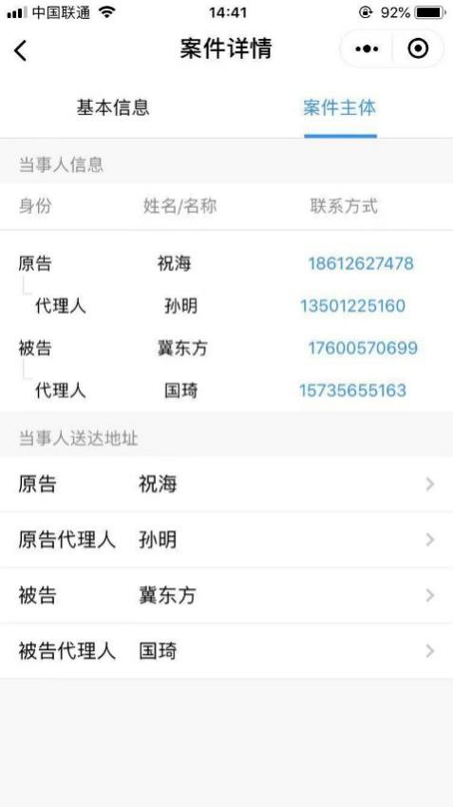
图2.1.3.2

1.3.2文书送达
文书送达页面可添加文书图片，以及进行文书类型的选择，点击继续添加，可以发送多个文书，并可进行接收方的选择，点击下一步，可进行发送前的文书预览，确认后可选择确认发送和返回修改。
如图2.1.3.3，为文书送达的操作页面。
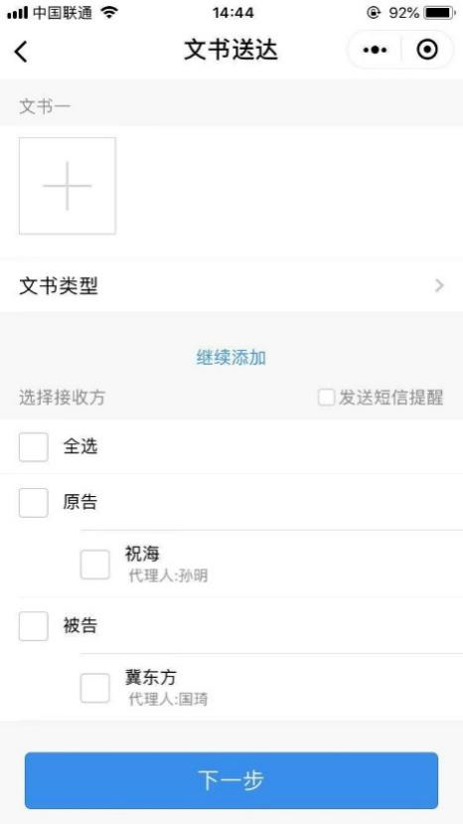
图2.1.3.3
如图2.1.3.4，为文书类型选择页面，每次只能选择一种文书类型。
其中类型“申请书”暂不支持。

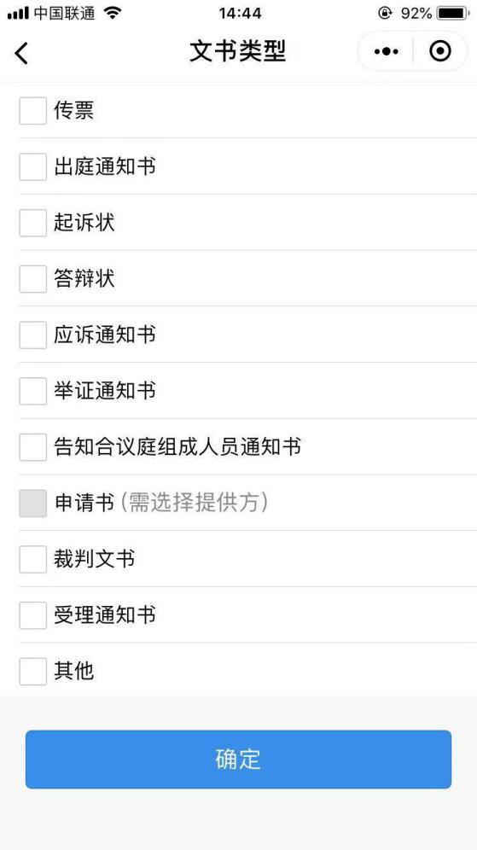
图2.1.3.4
如图2.1.3.5，为文书发送前确认发送信息页面。
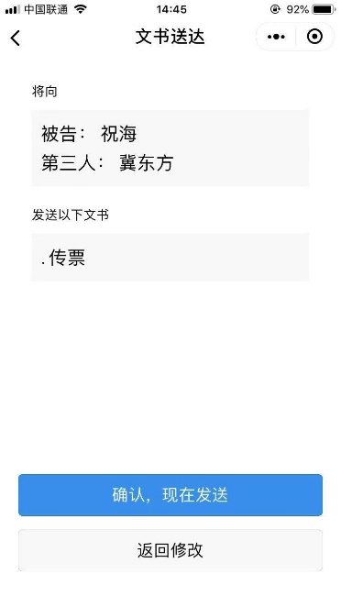
图2.1.3.5

1.3.3提交证据
提交证据页面可以提交证据图片，并可进行证据提供方的选择，确认无误后点击提交。如图2.1.3.6，为提交证据页面。
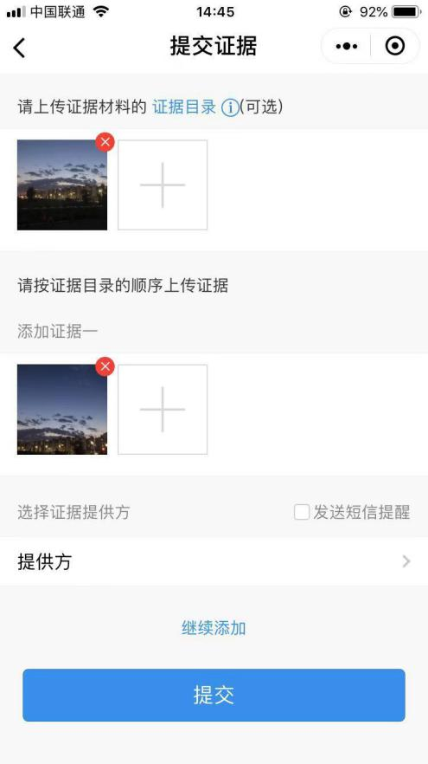
图2.1.3.6
如图2.1.3.7，法官提交证据时，证据的提供方选择页面。
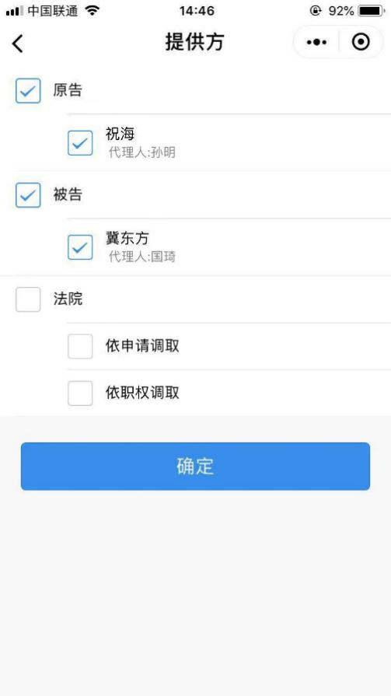
图2.1.3.7
如图2.1.3.8，为发送前确认页面。
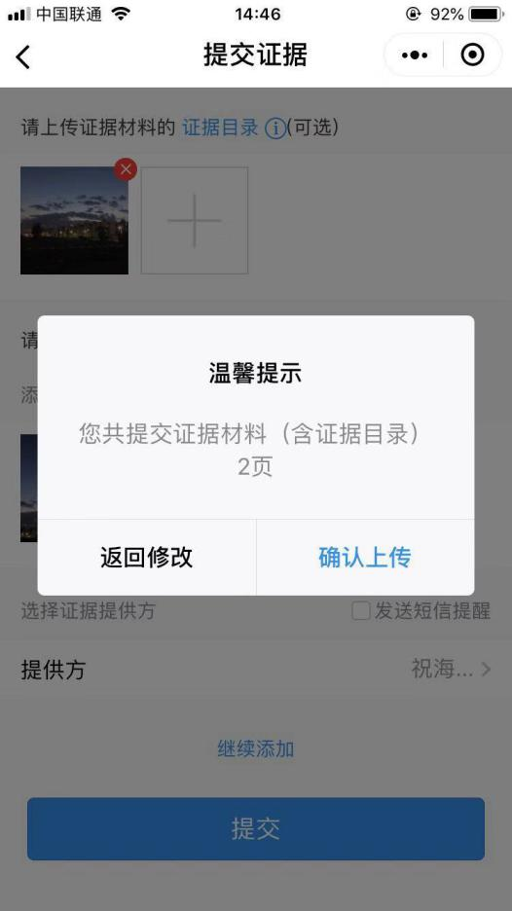
图2.1.3.8

1.3.4联系各方
联系各方页面可通过选择接收方，私信发送文字、图片、语音、视频等消息。
如图2.1.3.9所示，为联系各方页面。
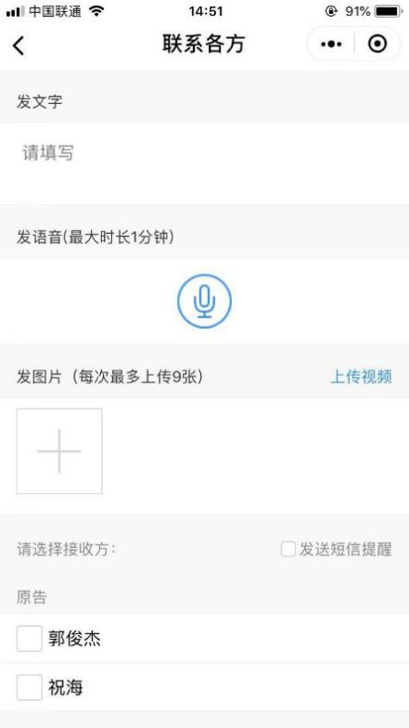
图2.1.3.9

1.3.5制作笔录
本功能可发送预存告知书、笔录图片、文字笔录等，其中文字输入可以选择快捷输入。
发送笔录可以选择相对应的接收方，如未进行选择，则默认为全员接收。
如图2.1.3.10，可选择三种形式的笔录。
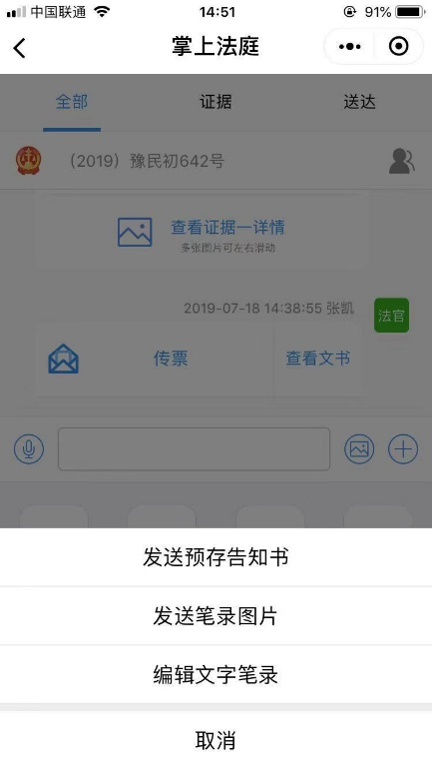
图2.1.3.10
如图2.1.3.11所示，为发送预存告知书的界面，包括告知书、庭审告知书两类。
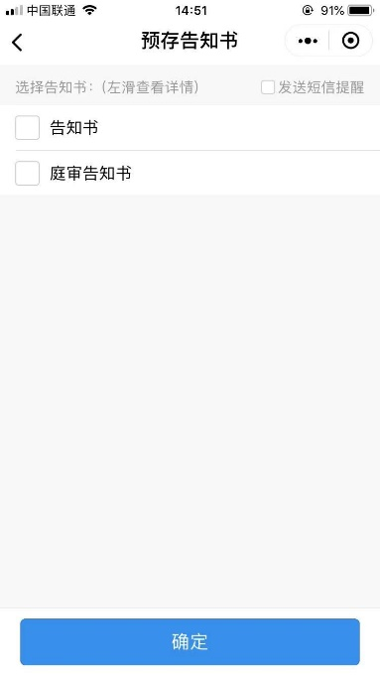
图2.1.3.11
如图2.1.3.12所示，为发送笔录图片的界面。
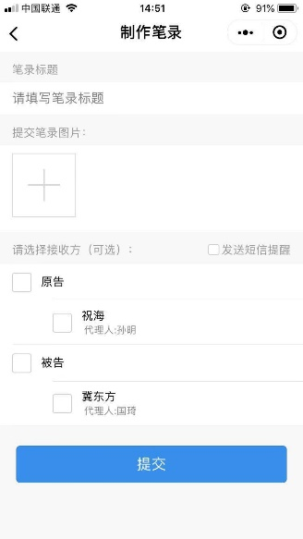
图2.1.3.12
如图2.1.3.13所示，为发送文字笔录的界面。
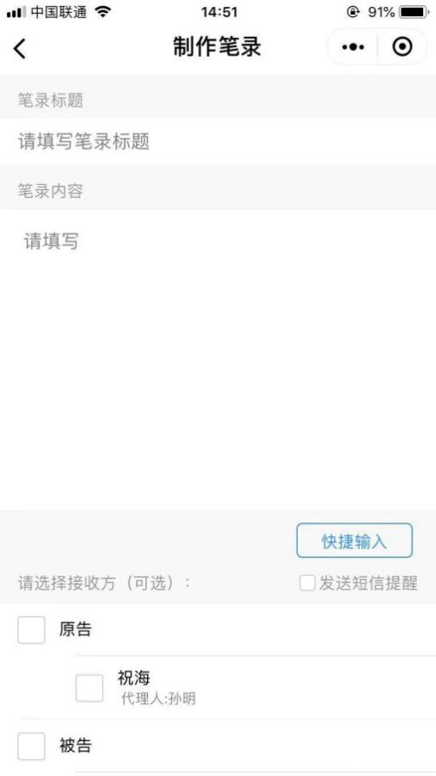
图2.1.3.13
点击快捷输入按钮，打开界面如图2.1.3.14所示。
可以多项选择，且选择后可进行编辑。
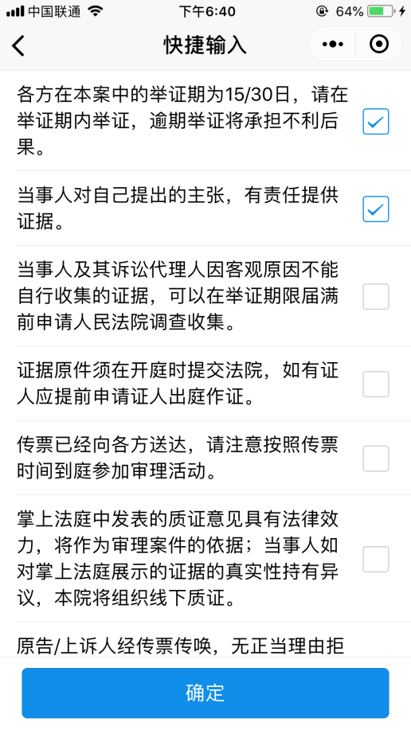
图2.1.3.14

1.3.6案件调解
案件调解页面可进行文字、图片等调解相关消息的发送，以及调解协议的拟制和签署，如图2.1.3.15所示。
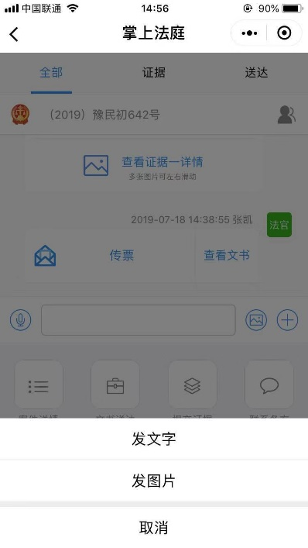
图2.1.3.15
如图2.1.3.16所示，为文字调解协议发送页面。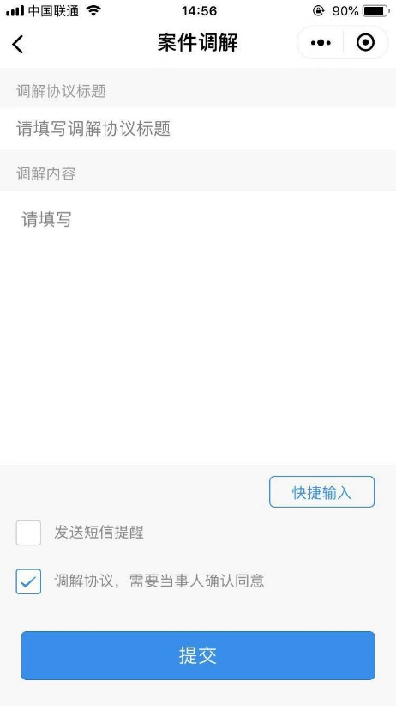
图2.1.3.16
点击快捷输入按钮，打开界面如图2.1.3.17所示，可以多项选择，且选择后可进行编辑。
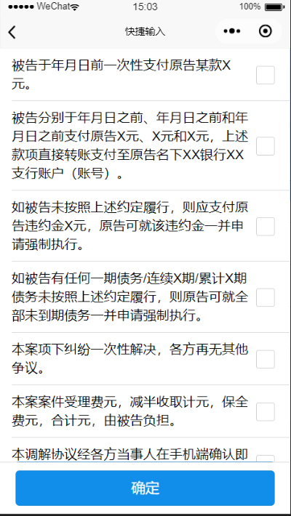
图2.1.3.17
如图2.1.3.18所示，为图片调解协议发送页面。
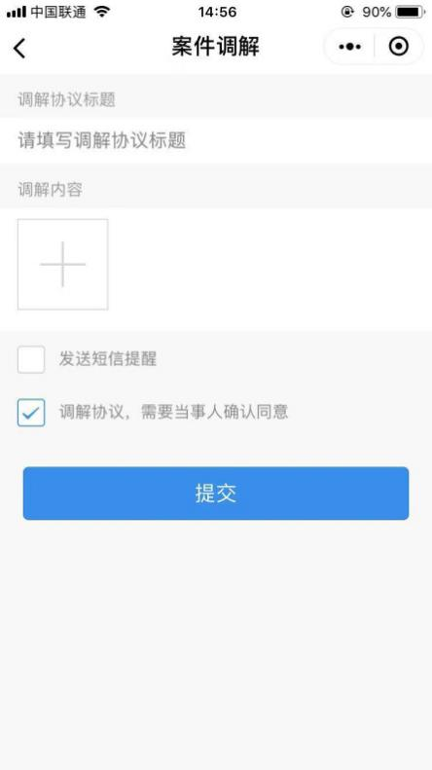
图2.1.3.18

1.3.7多方视频
如图2.1.3.19所示，多方视频功能可邀请当前在线的当事人（及代理人）视频沟通。
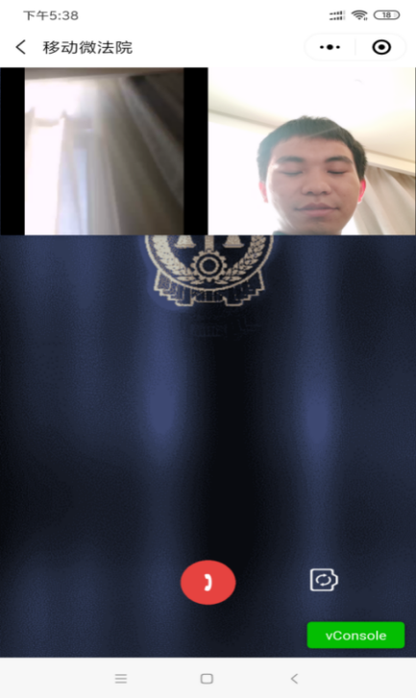
图2.1.3.19

1.3.8发送位置
如图2.1.3.20所示，在发送位置页面，法官可以向所有诉讼参与人发送位置信息。
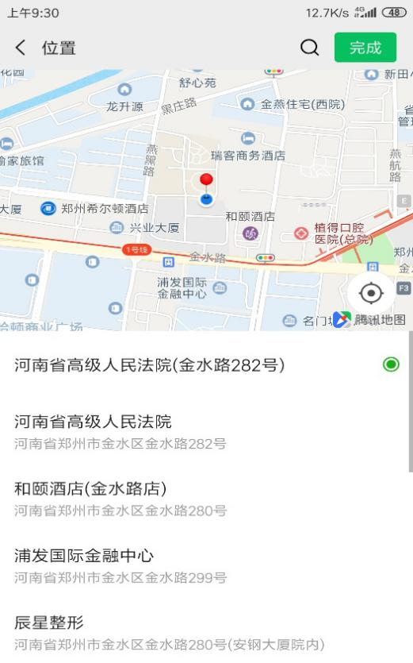
图2.1.3.20

